**软件需求规格说明书**

**日期：2020.3.20**

**文档修改记录**

|  |  |  |  |  |
| --- | --- | --- | --- | --- |
| 版本号 | 版本描述 | 责任人 | 日期 | 备注 |
| V1.0 | 初始编辑 | 冯蒙博 | 2020.3.20 |  |
|  |  |  |  |  |
|  |  |  |  |  |
|  |  |  |  |  |
|  |  |  |  |  |

**文章目录**

**一、 引言**

**1.1 编写目的**

**1.2 读者对象**

**1.3 参考文档**

**1.4 项目开发及使用者**

**1.5 软件需求分析目标**

**二、 项目概述**

**2.1 产品前景**

**2.2 功能概述**

**2.3 系统结构**

**三、 应用环境**

**四、 功能规格**

**4.1 功能总览**

**4.2 业务流程图**

**4.3 E-R图**

**五、 性能需求**

**5.1输入要求**

**5.2 数据精确度**

**5.3 处理能力**

**5.4 响应时间**

**5.5 故障处理**

**5.6 安全性需求**

**5.6.1 登陆用户身份**

5.6.2数据传输

**5.7其他需求**

**六、 假定和约束**

**七、 验收标准**

**八、 签字认证**

# ****一、 引言****

## ****1.1 编写目的****

**软件需求规格说明描述了**山东省企业就业失业数据采集系统软件的功能性需求和非功能性需求。这一文档计划由实现系统功能和验证系统功能正确性的项目团队使用，除非另行说明，否则所有的需求都具有最高优先级。

## ****1.2 读者对象****

**本《软件需求规格说明书》的预期读者是：**

|  |  |
| --- | --- |
| **读者对象** | **阅读建议** |
| 系统使用人员，系统管理员 | 仔细阅读项目概述，功能性需求，非功能性需求 |
| 需求评审人员 | 仔细阅读全部内容 |
| 系统设计人员 | 仔细阅读全部内容 |
| 系统开发人员 | 仔细阅读全部内容 |
| 项目经理 | 仔细阅读全部内容 |
| 系统测试人员 | 仔细阅读全部内容 |

## ****1.3 参考文档****

**《山东省企业就业失业数据采集系统需求分析说明书》**

## ****1.4 项目开发及使用者****

将要开发的软件为《山东省企业就业失业数据采集系统》，开发者为2017级北京理工大学计算机学院软件工程学生开发，主要用户是山东省企业管理人员以及省管理人员。

## ****1.5 软件需求分析目标****

对实现软件的功能做全面的描述，帮助用户判断实现功能的正确性、一致性和完整性，促使用户在软件设计启动之前周密地、全面地思考软件需求。了解和描述软件实现所需的全部信息，为软件设计、确认和验证提供一个基准。

为软件管理人员进行软件成本计价和编制软件开发计划书提供依据。

软件需求分析应尽量提供软件实现功能需求的全部信息，要求软件需求分析内容应正确、 完整、一致和可验证。此外，为保证软件设计质量，便于软件功能的验证，软件需求表达异议，具有可追踪性和可修改性。

# ****二、 项目概述****

## ****2.1 产品前景****

当今中国各个省市发展迅速，各个省市也都为了2020年全面小康在做不懈的努力。然而中国的失业率目前处于5%左右，其实是一个很可怕的比例。所以谨慎对失业人数的统计也是当务之急。在信息化时代的今天，利用信息技术对大量复杂的信息进行有效的管理成为一种普遍而实用的手段。利用信息化处理这一手段，不仅大大减少了簿记和人力的开销，而且利用现代计算机强大的计算能力以及网络的普遍部署，还可以大大简化大量信息的处理和流动。

山东省企业就业失业数据采集系统是对山东省失业人员进行统计。总体由企业管理人员填充内容，省管理人员进行统计。每个企业只限于填写以及查看本企业状况，省管理人员可以对整体数据进行处理以及加工汇总。这样大大节约了人力管理的成本，同时提升管理效率以及统计效率。

## ****2.2 功能概述****

省管理部门创建企业账号；企业通过账号登录系统，补充企业基础信息，然后上报到省备案，备案通过后可以每月上报数据；每个月企业按省规定的时间上报本企业就业失业情况，上报到省局，省局汇总后上报到部委，省局对上报的数据进行分析汇总并以图形形式显示。

## ****2.3 系统结构****

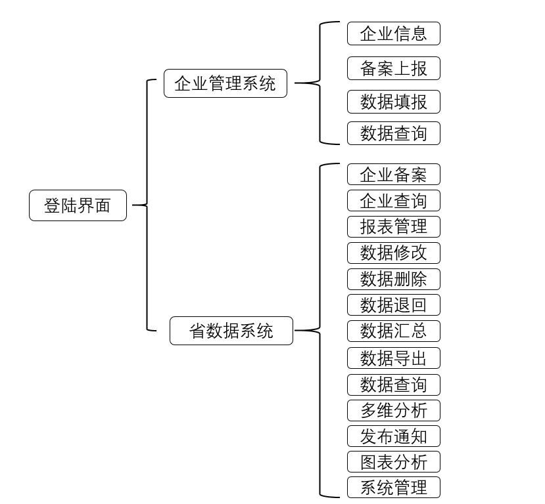

# ****三、 应用环境****

操作系统：windows 7及以上版本

开发环境：基于javaEE

Web 浏览器：0+、Chrome、Opera、Safari、Firefox及任何支持HTML5标准的浏览器。

标准分辨率：1024*768、1920*1080、2K

# ****四、 功能规格****

## ****4.1 功能总览****

|  |  |
| --- | --- |
| 功能名称 | 一般过程描述 |
| 企业信息 | 修改企业基本信息 |
| 备案上报 |  |
| 数据填报 | 填报企业就业人数 |
| 数据查询 | 查询以往调查期数据状态 |
| 企业备案 | 查看各市已备案企业信息 |
| 企业查询 | 按需要对备案企业进行查询 |
| 报表管理 | 审核上报的数据并汇总上报 |
| 数据修改 | 修改企业上报数据 |
| 数据删除 | 删除历史数据 |
| 数据退回 | 退回上报数据 |
| 数据汇总 | 查询汇总表 |
| 数据导出 | 按报送期导出企业信息、企业报表等数据 |
| 数据查询 | 对全省已创建用户进行条件查询 |
| 多维分析 | 用多维方式分析全省企业岗位变动情况 |
| 图表分析 | 用图表方式分析全省企业岗位变动情况 |
| 发布通知 | 发布、删除通知信息 |
| 系统管理 | 设置上报时限、管理用户、监控系统运行情况 |

## ****4.2 业务流程图****

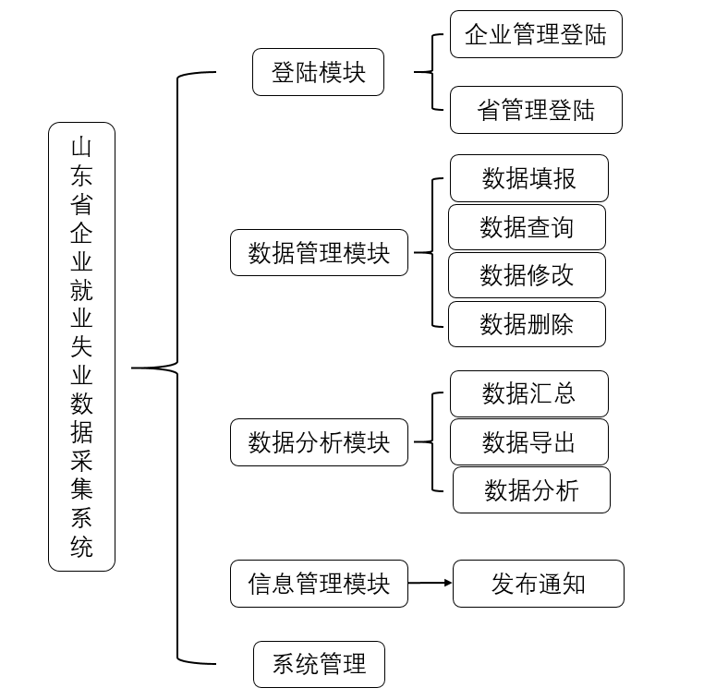

## ****4.3 E-R图****

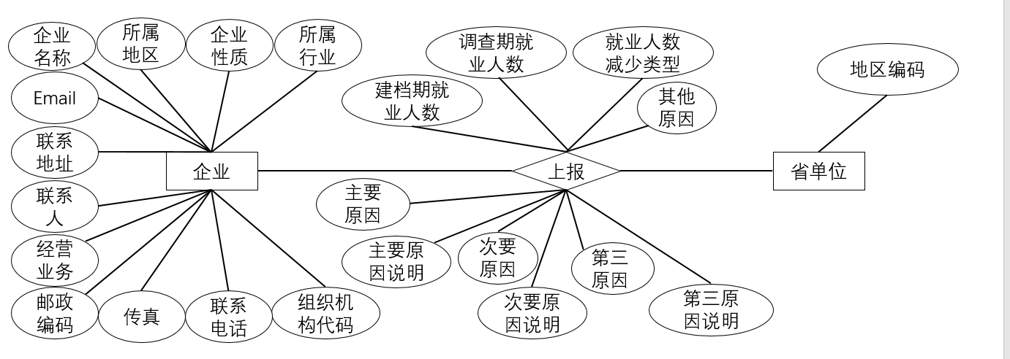

# ****五、 性能需求****

## ****5.1输入要求****

|  |  |
| --- | --- |
| 数据项 | 填写类型 |
| 所属地区 | 在下拉窗口处选择 |
| 组织机构代码 | 字符类型（不超过9位） |
| 企业名称 | 字符类型 |
| 企业性质 | 在下拉窗口处选择 |
| 所属行业 | 在下拉窗口处选择 |
| 主要经营业务 | 字符类型 |
| 联系人 | 字符类型 |
| 联系地址 | 字符类型 |
| 邮政编码 | 字符类型（6位） |
| 联系电话 | 字符类型 |
| 传真 | 字符类型 |
| EMAIL | 字符类型（[格式必须符合xxx@xxx.xxx](mailto:格式必须符合xxx@xxx.xxx)） |
| 建档期就业人数 | 字符类型 |
| 调查期就业人数 | 字符类型 |

## ****5.2 数据精确度****

**查询时保证查全率，显示企业所有信息。并且保证实时性。**

## ****5.3 处理能力****

处理能力主要考虑系统能承载的最大并发用户数，按照实际情况的规划，系统至少能承载的最大并发用户数要求达到全省企业总数目*φ，φ为0至1的常数，随服务器容量而定。数据更新达到实时性更新。

## ****5.4 响应时间****

为了能够快捷地数据分析服务，系统应该能够快速地响应进行数据分析。用户最终得到结果的响应时间除了与系统响应速度有关外，还与网络状况有关。一般的响应时间在2秒内。

## ****5.5 故障处理****

内部故障处理：在开发阶段可以随即修改数据库里的相应内容。

外部故障处理：对编辑的程序进行重装载时，第一次装载认为错，修改。第二次运行，在需求调用时出错，有错误提示，重试。

## ****5.6 安全性需求****

### ****5.6.1 登陆用户身份****

**企业用户只能**查询以往调查期企业数据的状态。用户只能查询自己企业数据。基于一定的用户指定的条件进行查询，查询结果只可以浏览不可以导出。

省用户只可查看所有已备案企业的详细信息，但不可以修改。

### 5.6.2数据传输

传输的数据都采用高强度的加密算法加密 (DES)，使得数据即使泄漏、被截获后，也无法识别相关的数据内容，确保数据安全。对于客户端与服务器交互的数据，使用安全套接子层进行信息交换。

## ****5.7其他需求****

支持多浏览器

# ****六、 假定和约束****

所有脚本采用java编写

使用分布式架构，按功能拆分节点，各节点协同完成。

采用SQL数据库引擎

数据接口：

实现与国家失业监测系统的数据交换。

# ****七、 验收标准****

|  |  |  |  |  |  |
| --- | --- | --- | --- | --- | --- |
| 测试功能 | 测试项 | 操作 | 检查点 | 预期结果 | 验收 |
| 登陆 | 登陆 | 选择用户 |  |  |  |
| 输入用户及密码 | 密码保护 | 可隐藏密码 |  |
| 企业用户 | 录入备案信息 | 填写信息 | 邮政编码 | 只可填写6位数字 |  |
| EMAIL | xxxxx@xx.com |  |
| 组织机构代码 | 输入字母和数字，不超过9位（统一编码规范） |  |
| 省用户 | 查看信息 | 列表显示 |  | 显示所有已备案的企业 |  |
| 查询 | 关键词查询 | 根据调查期和地区的查询条件进行检索 |  |
| 查看 |  | 企业的详细信息 |  |
| 导出EXCEL |  | 将当前的列表导出为EXCEL文件并保存 |  |
| 数据修改 | 修改 |  | 对所选企业的数据进行修改，原始数据和修改日志要保留。 |  |
| 数据分析 |  |  | 折线图、表格形式对比两个调查期的企业岗位变动情况；显示各市企业的数量和占比 |  |
| 发布通知 |  |  | 列出当前用户发布的所有通知信息 |  |
| 系统管理 |  |  | 根据需要建立多种角色，不同角色对应不同功能。系统预定义一些角色 |  |
| 系统监控 |  |  | 查看当前系统工作情况。包括CPU、内存、硬盘等信息和应用系统的一些信息。 |  |

# ****八、 签字认证****

|  |  |  |  |  |  |
| --- | --- | --- | --- | --- | --- |
| **项目负责人审核与确认** | | | | | |
|  | **姓名** | **职位** | **审核时间** | **审核签字** | **审核意见** |
| **甲方** |  |  |  |  |  |
|  |  |  |  |  |
| **乙方** |  |  |  |  |  |
|  |  |  |  |  |